电子科技大学 信息与软件工程学院 学院

实 验 指 导 书

（实验）课程名称 机器学习技术与应用实验

电子科技大学教务处制表

实验三 评分卡预测信用风险的逻辑回归模型
- 实验目的和任务
（1）理解逻辑回归、二项回归模型和模型参数估计
（2）掌握评分卡的建模与制作流程的基本原理和算法实现。
- 实验预习与思考
预习逻辑回归、损失函数、正则化、梯度下降算法相关内容，编写实现代码。
- 实验原理
对数几率回归（也称“逻辑回归”）（英语：Logistic regression 或logit regression），即对数几率模型（英语：Logit model，也译作“逻辑模型”、“评定模型”、“分类评定模型”）是离散选择法模型之一，属于多重变量分析范畴，是社会学、生物统计学、临床、数量心理学、计量经济学、市场营销等统计实证分析的常用方法。
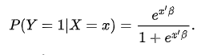
输入：观测数据data，分为训练集和测试集，模型P(Y=1|X=x)。
输出：使用评分卡模型来判断该用户的信用，以判断是否借钱给他。
- 对于所有的i∈{1，2，···，n},取初值Wi=0；
- 对每个i∈{1，2，···，n},使用
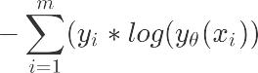
函数，求解出损失值；
- 使用下列函数求解出正则项；
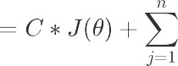
- 使用梯度下降法更新；
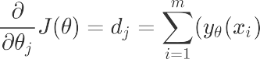
（5）重复这几个过程，直至得出客户的评分卡为止。
- 实验内容
（1）导库，获取数据。
（2）探索数据与数据预处理。
（3）分箱。
（4）计算各箱的WOE并映射到数据中。
（5）建模与模型验证。
（6）制作评分卡。
- 实验报告要求
1、认真记录实验数据。
2、需要详细算法设计的源代码。
- 实验仪器设备
（1）PC电脑
（2）pyhton
七. 思考题
分析模型中用到的梯度下降算法，分析该算法的优略，并提出改进模型和实现代码。

